Композиция 7
для двух скрипок, альта, виолончели (1970)

Форма
– многоплановая ^{Схема 1}:
1-й план – сонатная форма,
- (в книге № 9)
1-19 20-27 28-43 44-48 48-89 89 92 94 96 99 | Экспозиция Разработка Реприза зеркальна Кода  Гп Cп Пп Зп Зп Пп Сп Гп  Тема 1вар. 2 вар. 3 вар. 3 вар. 2 вар. 1вар. Тема
Такты | Сонатная форма | Вариации
2-й – рассредоточенные вариации .
Сонатная форма (1-й план)
Важная конструктивная закономерность сонатной формы– "принцип композиционного прорастания", действие которого обуславливает зарождение музыкального материала каждой следующей партии экспозиции в материале предыдущей, начала разработки в последних тактах экспозиции и появление репризы в качестве кульминации разработки, т.е. как "репризы продолженного действия".
Экспозиция, наряду с традиционным конструктивным членением на четыре партии, имеет специфическую компонентно-композиционную структуру – крещендирующую субполиформу, которая складывается на уровне "звуковой плотности" и темпа (темпопрогрессия от Andante до Allegro).
Разработка содержит ряд разделов, в которых обрабатывается материал отдельных фраз и мотивов из разных фрагментов экспозиции. В частности, здесь обновляется их звуковой и интервальный состав, но при этом сохраняются общие закономерности векторной структуры и "фактурного облика"; происходит также разнообразное комбинирование этих фраз и мотивов по вертикали и горизонтали.
Специфическим композиционным моментом репризы является взаимодействие сразу четырех конструктивных закономерностей:
- совпадение начала репризы с кульминацией разработки (89 т.);
- выстраивание репризы как постоянного чередования мелодических фрагментов всех партий экспозиции друг с другом и с полифактурными фрагментами, в которых продолжается процесс разработки;
- образование из этих полифактурных фрагментов краткой рассредоточенной регрессийной формы, т.е. формы с рассредоточенной структурой, каждый следующий фрагмент которой короче предыдущего;
- проведение всех мелодических материалов экспозиционных партий в зеркальном порядке – ракоходно.
В двух разделах Коды "реминисцируются" характерные конструктивные элементы материала Гп (звук-линия) – первый раздел и Сп (остинатный интервал) – второй.

Рассредоточенные вариации (2-й план)
– стреттные, фактурные, рассредоточенные, зеркальные. Тема вариаций, или иначе, "объект варьирования" (Гп) – имитационная фактуротема типа "полоса неустойчивая", основной конструктивный элемент которой – "линия-звук" ^{Пример 1}.

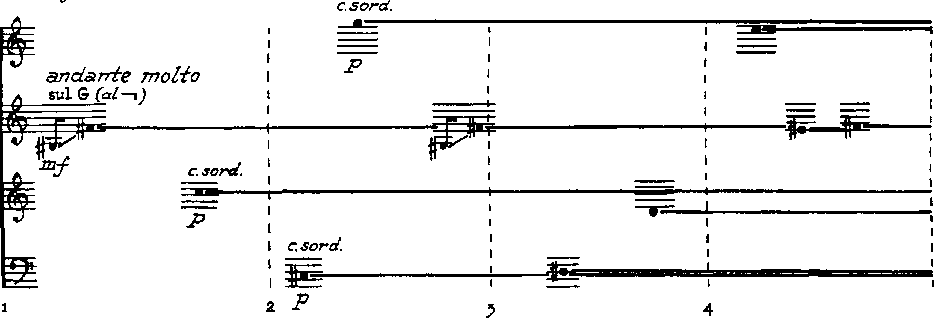
  - [1-4 тт.]

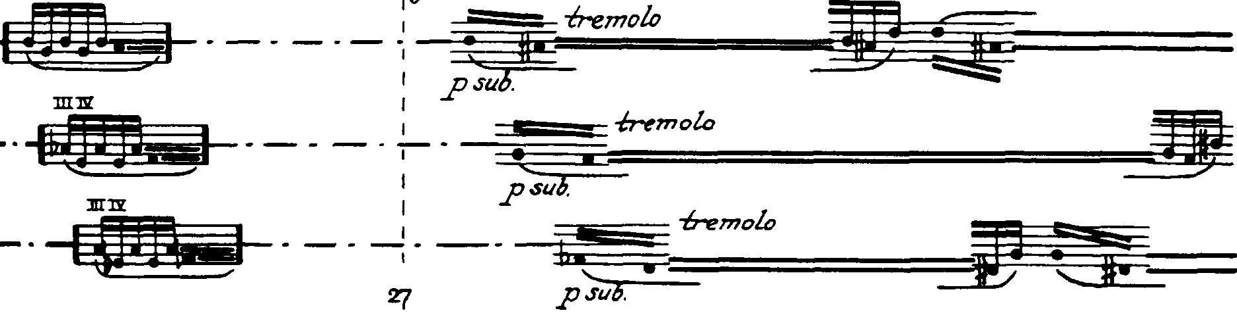
  - [20 т.]
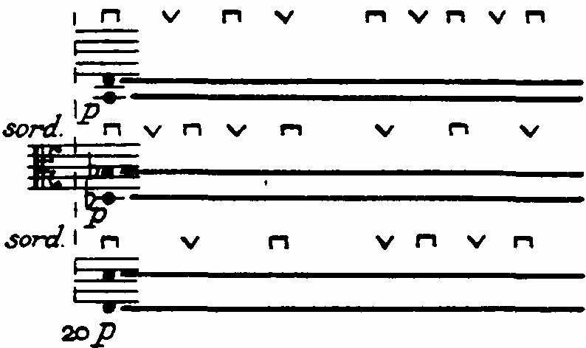

В вариациях обновляется временная протяженность отдельных линий, их гармоническое содержание и микрофактура: 1-я вариация (Сп) – "полоса устойчивая" типа остинато полиинтервальное ^{Пример 3}; 2-я вариация (Пп) – "полоса" типа полиинтервальное тремоло ^{Пример 2} , 3-я (Зп) – "воющий ветер " – подвид "полосы неустойчивой" ^{Пример 4} .

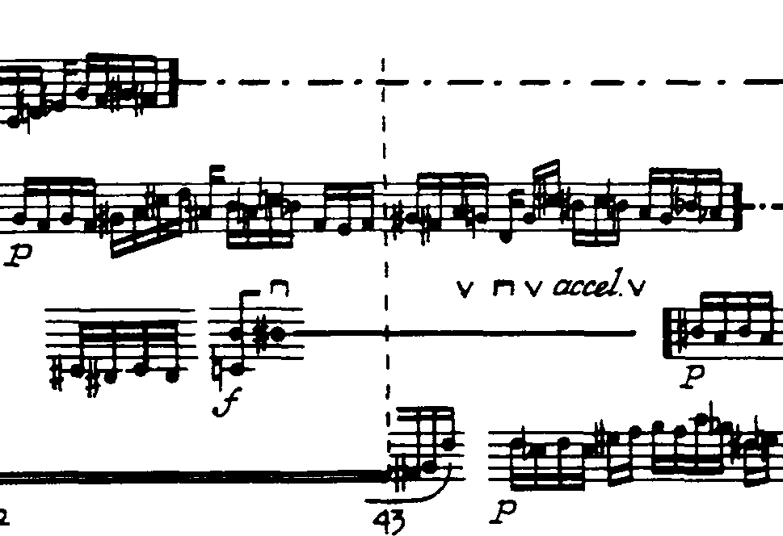
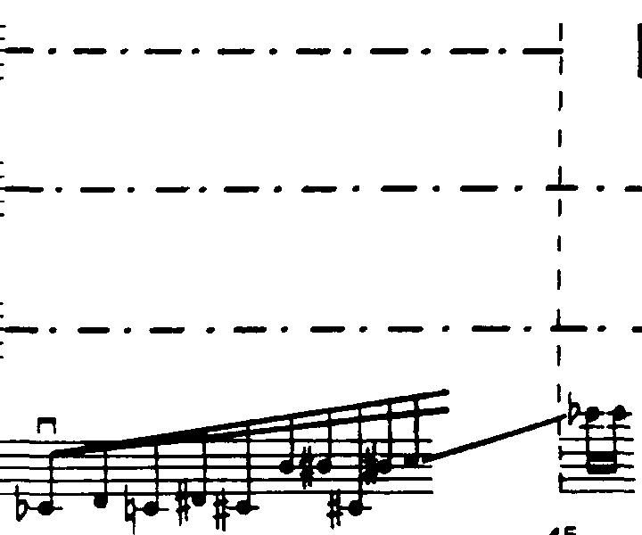
  - [42-43 тт.] (в книге №89)
Гармоническая организация
– политехническая, выстроенная на основе модальной техники и техники интервальных групп.
Используются хроматические тономодусы с разной интервальной структурой. В качестве ведущего особенно выделяется пентахорд полутоновый, на основе которого в разных позициях выстраиваются, в частности, все мелодические голоса экспозиции и репризы: Гп – Vn II: eis, fis, g, gis, a; Сп – Vn I: gis, a, b, h, c; Пп – Vl: h, c, cis, d, es; Зп – Vc: d, es, e, f, ges. Характерная закономерность звукового состава этих тономодусов – "прорастание" каждого следующего ряда в материале предыдущего и их комплементарность.

Временнàя организация
– многотипная. Ее варианты:
- ограниченно алеаторическая формальнотактовая (вся композиция. На условность тактового деления, имеющегося в тексте, указывает применение композитором координирующей пунктирной тактовой черты);
- мономерная (напр., 45-48 – Vn I, Vn II и Vl);
- модальная. Основные конструктивные элементы ритмомодусов:
  - простые длительности (в том числе: ,  ) и длительности с относительно большой протяженностью (они обозначены "черной" нотой, переходящей в линию с той или иной протяженностью – . –––– ),
  - ритмоформулы разного состава, выстроенные из вышеназванных длительностей и глиссандирующие ритмоединицы разной протяженности;
- темпопрогрессийная (1-50 тт.: quasi andante – poco piu mosso – ancor poco piu mosso – allegro ma non troppo – quasi allegro);
- политемповая (49 т.: largamente – Vn I и Vc и allegro – Vn II и Vl).
Тембровая структура
Характерная закономерность тембровой структуры квартета – ее постепенное превращение из 4-хголосного в 8-миголосный ансамбль в результате применения divisi у всех инструментов – экспозиция и начало разработки, а в моменты появления "пиццикатных созвучий" у всех инструментов квартета в " скрыто-двенадцатиголосный" ^{Пример 5} . В результате, на звукоплотностном уровне складывается крещендирующая плотностная форма (= прогрессийная).

  - [50 т.]
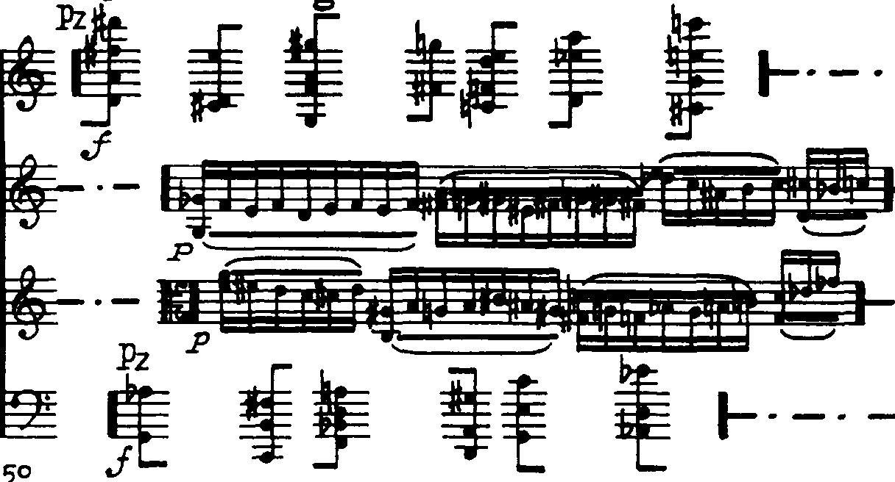

Фрагмент из книги «Современные черты композиции Виктора Екимовского». Монографическое исследование. Москва-2003 . ISBN 5-93994-002-1. © Шульгин Дмитрий Иосифович, 1983-2000 гг. (полный вариант книги см. на сайте Д.И. Шульгина: http://dishulgin.narod.ru).
Такого рода закономерность может быть определена, в частности, как композиционное стретто (термин Т.В. Шевченко).
Во всех партиях экспозиции применяется одинаковый склад изложения типа "мелодия со свободно-имитационным сопровождением", но при этом в качестве объектов имитации применяются разные компоненты, в том числе: "протянутый звук" (звук-линия – Гп); "остинатный интервал" (интервально-остинатная линия – конец Гп и далее Сп); "тремолирующая линия" (конец Сп и далее Пп – имитационный тремолирующий пласт – Vn II, Vl и Vc, поддерживающий квази пуантилистическую мелодию первой скрипки); относительно протяженные мелодические обороты с глиссандирующими ритмоформулами ("образная фактура" типа "ветер-поземка" – с 41 т.) и др.
Все мелодические фрагменты звучат без сопровождения.
Такое определение связано с уже отмеченным "прорастанием" материалов каждого нового раздела музыкальной формы в предыдущем.
На схеме разрыв в вариационной форме обозначен "пробелом" между двумя стрелками.
Зеркальный этап вариаций – это реприза сонатной формы.

